Entornos de Desarrollo

Práctica 4

Depuración de código en NetBeans

**1. Programa que lea una cantidad de grados centígrados y la pase a grados Fahrenheit.**

**La fórmula correspondiente para pasar de grados centígrados a fahrenheit es:**

**F = 32 + ( 9 * C / 5) . Por ejemplo 25 grados centígrados son 77 grados Fahrenheit.**

import java.util.*;

public class Main {

public static void main(String[] args) {

Scanner sc = new Scanner(System.in);

double gradosC, gradosF;

System.out.println("Introduce grados Centígrados:");

gradosC = sc.nextDouble();

gradosF = (32 + 9) * gradosC / 5;

System.out.println(gradosC +" ºC = " + gradosF + " ºF");

}

}

Línea errónea: gradosF = (32 + 9) * gradosC / 5;

**La correción sería:** gradosF = 32 + (9 * gradosC / 5);

La fórmula estaba mal expresada.

**2.**

**Codifica una función que tenga como parámetros dos números, y que calcule el**

**máximo.**

public class Main {

static int maximo(int a, int b){ // suponemos que los tres números

serán distintos

int max;

if(a<b)

max=a;

else

max=a;

return(max);

}

Línea errónea: if(a<b) max= a;

**La correción sería:**

if(a<b) max = b;

Si b era mayor, el programa indicaba que era a el mayor. Tenía que ser b.

3.**Una función que calcule el máximo de una tabla de n elementos.**

El código tiene varios errores. Uno de ellos siendo a la hora de actualizar la variable que contiene el número mayor en el método maximo.

if (t[i]<max)

max=t[i];

**La correción sería**

if(t[i]>max)

max=t[i];

El siguiente error viene en el main, a la hora de rellenar el array de números aleatorios

La línea

for (int i = 2; i < t.length-2; i++);

Inicializa la variable de control en 2, por lo que comenzara a introducir números a partir de la posición 2. Así mismo, <t.length-2, indica que siempre que la variable de control sea menor al tamaño del array menos dos, lo rellenará de números.

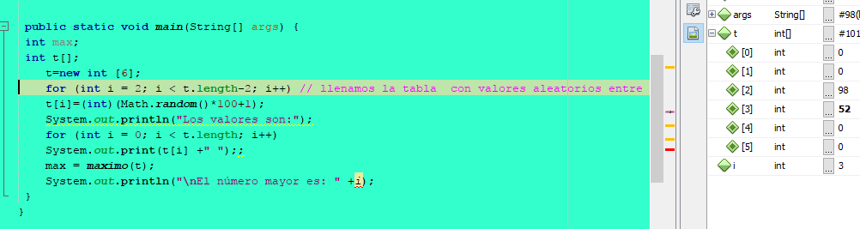

Por culpa de esto el array nunca se rellenará por completo.

**La correción sería:**

for (int i = 0; i < t.length; i++);

El último error lo indica hasta el propio netbeans

System.out.println("\nEl número mayor es: " +i);

Intenta mostrar la variable i, que no existe en lugar la max que es donde hemos almacenado el valor que ha devuelto el método maximo.

**La correción sería:**

System.out.println("\nEl número mayor es: " +max);

**4. Función a la que se le pasan dos enteros y muestra todos los números comprendidos entre ellos, inclusive.**

El ejercicio 4 tiene un par de errores.

Primero, en la función mostrar.

El primero de ellos está en la primera condición.

if(a>b){

mayor=b;

menor=a;

}

else{

menor=b;

}

En la primera condición de la condición le asigna el menor número a la variable “mayor”.

Después, en la contraparte de la condición else, no asigna la variable “mayor” y eso traerá problemas.

Correción:

if(a<b){

mayor=b;

menor=a;

}

else{

menor=b;

mayor=a;

}

sd Después el bucle for tenemos el último error.

for (int i=menor+1;i<mayor;i++)

System.out.print(i+" ");

System.out.println();

}

sddas Las condiciones de iteración están equivocadas, pues lo que harán será mostrar los números comprendidos entre el mayor y el menor pero sin incluir estos como pide el enunciado.

Aquí podemos ver en el debugger esto.

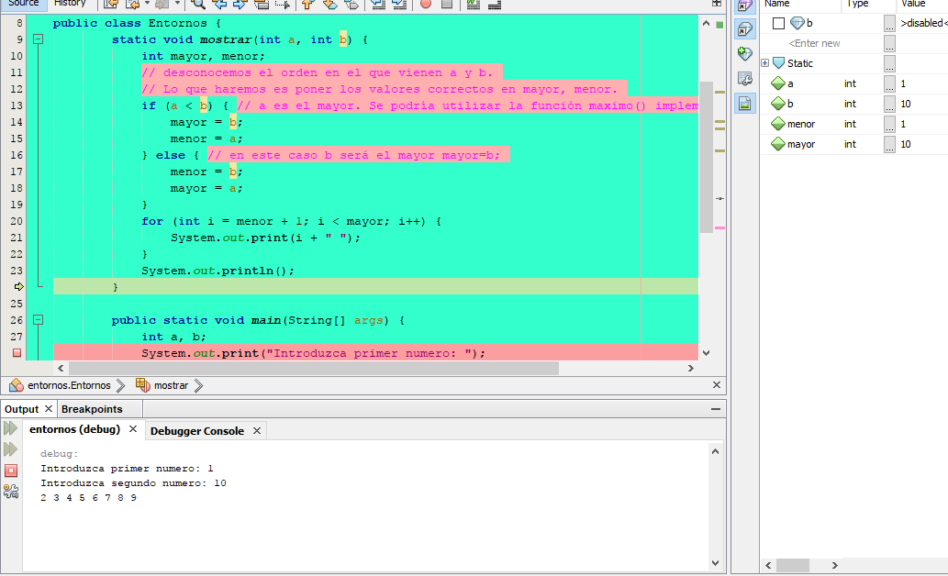

La correción sería:

for (int i=menor;i<=mayor;i++)

System.out.print(i+" ");

System.out.println();

}

**5. Módulo al que se le pasa un número entero y devuelve el número de divisores primos que tiene.**

Sadsad